KẾ HOẠCH HOẠT ĐỘNG NHÁNH 2: “Lá cờ tổ quốc”.

PHẦN 1: MỞ CHỦ ĐỀ.
- Cô giới thiệu cho trẻ biết tên gọi, một vài đặc điểm nổi bật, chất liệu của lá cờ. Ý nghĩa biểu tượng của lá cờ. Video quy trình, các bước làm lá cờ. Tiếp đó, giáo viên tiến hành giờ học truy vấn, khuyến khích trẻ đặt ra các câu hỏi quan tâm về “Lá cờ Tổ quốc”. Giáo viên cùng trẻ xây dựng mạng nội dung trong dự án và trình bày theo hình thức sơ đồ tư duy.
* Câu hỏi trẻ đã biết:
- Tên gọi?
- Mua ở đâu?
*Câu hỏi trẻ muốn biết?
- Ý nghĩa biểu tượng của lá cờ Việt Nam?
- Lá cờ Tổ quốc có đặc điểm gì?
- Lá cờ được làm bằng chất liệu gì?
- Quy trình làm lá cờ?

I. MẠNG NỘI DUNG

Tên gọi
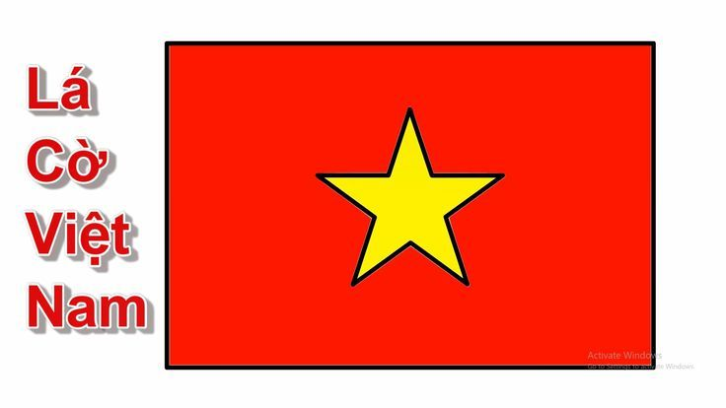
Ý nghĩa
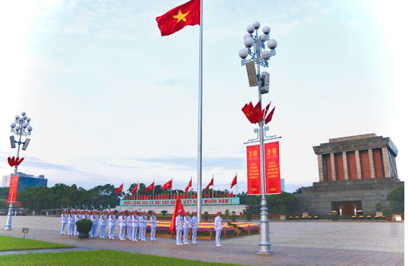

Một số đặc điểm
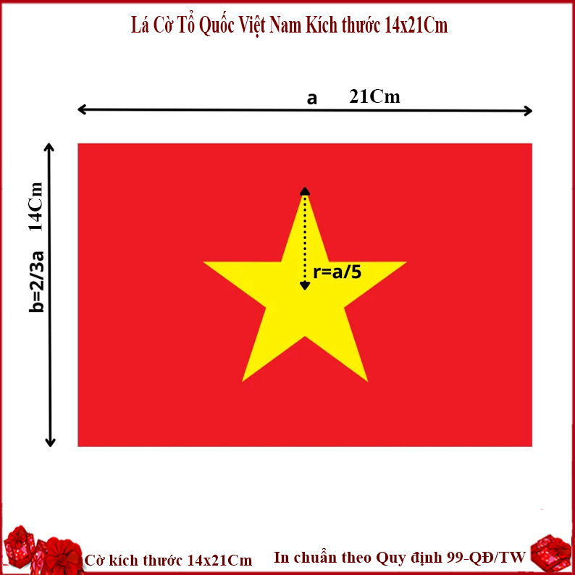

Lá cờ tổ quốc.
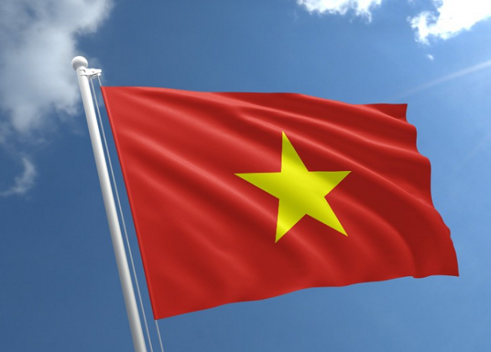

Quy trình làm lá cờ
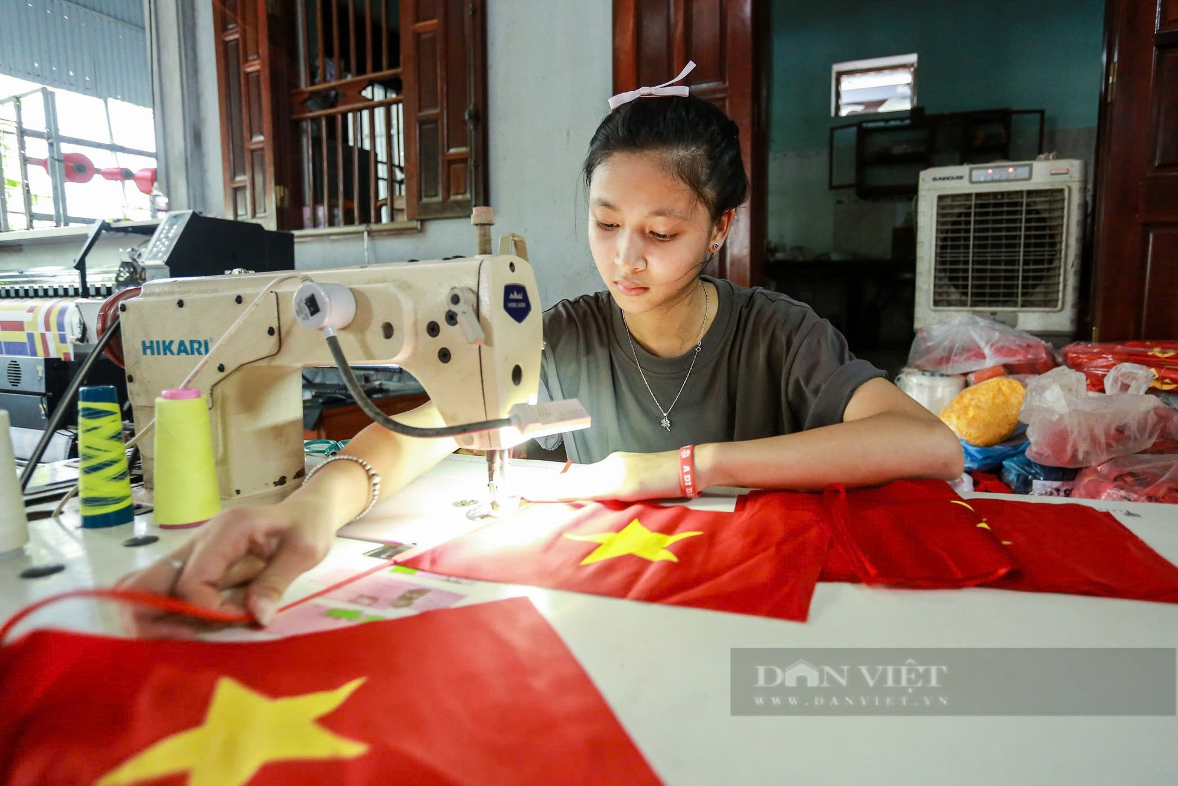
Nguyên liệu làm lá cờ
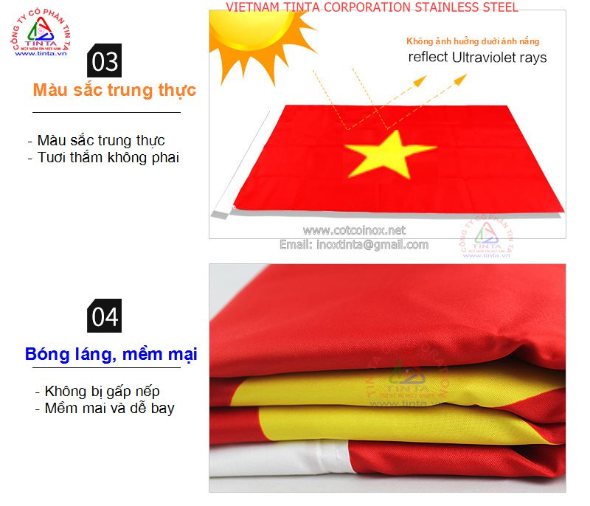

III. MẠNG HOẠT ĐỘNG.
Hoạt động chơi:
Góc xây dựng: Xây xưởng may.
Góc học tập: Chọn hình tương ứng với hình dạng của lá cờ. Chắp ghép hình lá cờ từ các hình cắt rời. Đo kích thước lá cờ, ngôi sao,..
Góc tạo hình: Làm lá cờ Tổ Quốc; vẽ, xé dán, tô màu, in hình, lá cờ. Tạo hình lá cờ từ các nguyên vật liệu Góc phân vai: Bán các loại cờ.
Góc sách: Đọc thơ, câu đố về lá cờ; Kể lại chuyện theo tranh: Lá cờ Tổ Quốc. Làm album về lá cờ Việt Nam và cờ một số quốc gia khác.

Hoạt động học:
PTTM: Dạy hát: Lá cờ Tổ quốc
PTTC: Ném xa bằng 1 tay
PTNN: Dạy trẻ đọc thuộc thơ: " Bé được nắm cờ ".
PTTM: Làm lá cờ Tổ quốc (EDP)
PTNT: Khám phá các loại lá cờ (5E)

Hoạt động ngoài trời:
- Quan sát lá cờ Tổ quốc, lá cờ Đảng và một số lá cờ của một số quốc gia khác
- Vẽ lá cờ trên sân, xếp hình ngôi sao từ cành cây, sỏi, lá cây...
- Nhuộm màu cho vải
- TRò chơi vận động, Trò chơi dân gian: Ai nhanh hơn, Luồn luồn cẳng rết, thả đỉa ba ba, rồng rắn lên mây, mèo đuổi chuột...

Hoạt động khác:
- Thơ, chuyện, câu đố về lá cờ
- Hoàn thiện dự án lá cờ Việt Nam,
- Xem video, tranh ảnh về ý nghĩa, biểu tượng của lá cờ Việt Nam.

PHẦN 2: THỰC HIỆN HOẠT ĐỘNG.

Thứ 2 ngày 12 tháng 05 năm 2025.
PTNN: Dạy trẻ đọc thuộc thơ “Bé được nắm cờ”
TÍCH HỢP GIÁO DỤC QUYỀN CON NGƯỜI
I. Mục đích yêu cầu:
1. Kiến thức :
- Trẻ nhớ tên bài thơ, tên tác giả, hiểu nội dung bài thơ.
- Trẻ thuộc lời bài thơ, đọc đúng nhịp bài thơ.
2. Kỹ năng:
- Rèn kỹ năng phát triển ngôn ngữ rõ ràng, mạch lạc, sử dụng đúng từ đủ câu, ngắt nghỉ đúng nhịp bài thơ.
- Rèn tính mạnh dạn tự tin khi trả lời câu hỏi của cô.
- Rèn kỹ năng phát âm chuẩn, không ngọng.
3. Thái độ:
- Trẻ hứng thú đọc thơ, tích cực tham gia hoạt động.
- Trẻ hiểu mỗi người đều có quyền được thể hiện yêu quê hương, quốc gia. Tự hào về quốc kì Việt Nam.
II. Chuẩn bị:
1. Đồ dùng của cô:
- Hình ảnh có nội dung bài thơ.
- Bài hát: “Lá cờ tổ quốc”.
2. Đồ dùng của trẻ:
- Ghế ngồi đủ cho trẻ. Xắc xô, gõ gỗ.
III. Tiến hành:
1. Ổn định tổ chức:
- Cô đọc câu đố và cho trẻ giải câu đố: "Lá gì đỏ thắm. Có ngôi sao vàng. Bay cao rực rỡ. Giữa trời Việt Nam?”
- Trò chuyện với trẻ về lá cờ.
- Cô giới thiệu tên bài thơ, tên tác giả.
2. Nội dụng:
Hoạt động 1: Dạy trẻ đọc thuộc thơ.
- Cô đọc lần 1: Kết hợp ánh mắt cử chỉ.
- Cô đọc lần 2: Kết hợp hình ảnh theo nội dung bài thơ.
- Giảng nội dung bài thơ: Bài thơ nói về niềm vui, sự tự hào của bé khi được cầm lá cờ Tổ quốc trong tay. Lá cờ có nền đỏ và ngôi sao vàng rực rỡ, tượng trưng cho quê hương đất nước.
* Dạy trẻ đọc thuộc thơ:
- Cho cả lớp đọc 2 - 3 lần.
- Cho trẻ thi đua giữa các tổ, nhóm, cá nhân dưới nhiều hình thức khác nhau.
- Cô đọc thơ kết hợp với nhạc đệm hò vè. Trẻ nhận xét cách đọc.
- Cho trẻ đọc theo tổ, nhóm, cá nhân kết hợp với nhạc hò vè.
- Cô chú ý sửa sai cho trẻ.
Hoạt động 2: Tìm hiểu nội dung bài thơ.
* Đàm thoại:
- Hỏi trẻ tên bài thơ, tên tác giả?
- Khi được nắm cờ bé cảm thấy như thế nào?
- Lá cờ có màu gì? Lá cờ có hình gì ở giữa? Ngôi sao trên lá cờ có màu gì?
- Bé giơ cao lá cờ trong ngày nào?
- Vì sao mỗi nước đều cần quốc kì riêng? (giới thiệu về quyền được thể hiện bản sắc dân tộc, quyền tự hào quê hương của mỗi người)
Hoạt động 3: Củng cố.
- Cô cùng trẻ hát và vận động bài: “Lá cờ tổ quốc”.
* Kết thúc tiết học: Cô nhận xét, tuyên dương trẻ, hướng trẻ tới giờ học sau.
* Đánh giá hoạt động:

Thứ 3 ngày 13 tháng 05 năm 2025.
Hoạt động học. PTTC : VĐCB - Ném xa bằng 1 tay.
TÍCH HỢP GIÁO DỤC QUYỀN CON NGƯỜI
I. MỤC ĐÍCH - YÊU CẦU:
1. Kiến thức:
- Trẻ biết ném xa bằng 1 tay.
- Biết cách chơi trò chơi vận động
- Trẻ thực hiện được vận động theo hướng dẫn của cô.
- Giúp trẻ hiểu về quyền con người trong hoạt động thể thao và học cách tham gia trò chơi một cách công bằng và vui vẻ.
2. Kỹ năng:
- Luyện kỹ năng khéo léo, phối hợp nhịp nhàng, khả năng tập trung chú ý và rèn khả năng định hướng cho trẻ.
3. Thái độ:
- Giáo dục trẻ tính kỷ luật rèn luyện cơ thể, tính kiên trì nhẫn nại.
- Trẻ hứng thú tham gia hoạt động.
II. CHUẨN BỊ:
1. Đồ dùng của cô:
- Sàn tập sạch sẽ, rổ, xắc xô.
- Túi cát.
- Máy tính nhạc bài hát: “Lá cờ Tổ quốc”; nhạc không lời.
- Trang phục của cô gọn gàng phù hợp.
2. Đồ dùng của trẻ:
- Bao bố; Bóng đủ cho trẻ, rổ.
- Trang phục phù hợp.
III. TIẾN HÀNH:
1. Ổn định tổ chức:
- Cho trẻ hát bài hát: “Lá cờ Tổ quốc”.
2. Nội dung:
Hoạt động 1: Khởi động.
- Cho trẻ đi theo đội hình vòng tròn, đi các kiểu đi, đi chạy theo tín hiệu và chuyển đội hình thành 3 hàng dọc.
Hoạt động 2: Trọng động.
* Tập BTPTC: Kết hợp với lời bài hát: “Lá cờ Tổ quốc".
- Tập nhấn mạnh động tác tay.
* VĐCB: Ném xa bằng 1 tay.
- Cho trẻ trải nghiệm ném theo ý thích của trẻ.
- Cô giới thiệu vận động: Ném xa bằng 1 tay.
- Tập lần 1: Không phân tích.
- Tập lần 2: Kết hợp phân tích vận động.
* TTCB: Cô đứng chân trước chân sau, tay cầm túi cát, mắt nhìn thẳng.
* Thực hiện: Khi có hiệu lệnh (2 tiếng xẵc xô), cô đưa túi cát từ phía trước vòng xuống dưới ra sau, lên cao và ném mạnh về phía trước. Ném xong cô lên nhặt túi cát để vào rổ, rồi đi về cuối hàng đứng.
- Lần 3: Cô nhấn mạnh khi ném mắt nhìn thẳng, chú ý đưa túi cát từ phía trước vòng xuống dưới ra sau, lên cao và ném mạnh về phía trước.
- Cho 1 trẻ thực hiện, cả lớp nhận xét bạn vận động.
* Thực hành trải nghiệm:
- Lần 1: 2 trẻ tập lần lượt đến hết.
- Lần 2: Lần lượt 4 trẻ lên tập cho đến hết. (Cô sửa sai, tôn trọng khả năng riêng của mỗi trẻ, quan tâm khích lệ, động viên trẻ)
- Lần 3: Cho trẻ thi đua theo tổ.
- Nhận xét kết quả thi đua, nhắc nhở, sửa sai, động viên trẻ kịp thời.
- Hỏi trẻ tên vận động?
Cô chốt và giáo dục: Mọi trẻ đều có quyền tham gia vận động một cách công bằng. Điều quan trọng là tham gia vui vẻ, học hỏi và cổ vũ cho nhau. Các con chia sẻ cảm giác của mình khi tham gia vận động và việc học hỏi và cùng chơi với nhau mới là điều quan trọng nhất.
*Trò chơi vận động: Nhảy bao bố.
- Cách chơi: Cô cho trẻ đứng về 2 đội, lần lượt từng trẻ mặc bao và nhảy về đích lấy bóng bỏ vào rổ của đội mình.
- Luật chơi: Thời gian chơi là 1 bản nhạc. Kết thúc bản nhạc đội nào lấy được nhiều bóng hơn thì đó là đội chiến thắng
- Cô tổ chức cho trẻ chơi 2-3 lần.
- Hỏi trẻ tên trò chơi vận động?
Hoạt động 3: Hồi tĩnh.
- Cho trẻ đi nhẹ nhàng quanh sân tập 1-2 vòng dưới nền nhạc nhẹ.
* Kết thúc tiết học: Cô động viên khen trẻ và hướng trẻ đến hoạt động sau.
IV. ĐÁNH GIÁ TRẺ CUỐI NGÀY:

Thứ 4 ngày 14 tháng 05 năm 2025.
Hoạt động học PTTM: Cắt, dán lá cờ tổ quốc.
I. MỤC ĐÍCH, YÊU CẦU.
1. Kiến thức:
- Trẻ biết phối hợp kĩ năng cắt dán để tạo thành bức tranh lá cờ tổ quốc
- Trẻ biết lá cờ tổ quốc có màu đỏ, có ngôi sao 5 cánh ở giữa. Đó là lá cờ của tổ quốc Việt Nam.
2. Kỹ năng:
- Rèn khả năng quan sát, chú ý, ghi nhớ, trí tưởng tưởng cho trẻ. Rèn kỹ năng phát triển ngôn ngữ cho trẻ.
- Rèn tư thế ngồi, kỹ năng phết hồ và cắt, dán.
- Rèn kỹ năng lấy, cất đồ dùng đúng nơi quy định.
3. Thái độ:
- Trẻ biết giữ gìn sản phẩm của mình của bạn.
- Trẻ hứng thú tích cực trong giờ học.
II. CHUẨN BỊ.
1. Đồ dùng của cô:
- Mẫu của cô: 3 mẫu.
- Nhạc bài hát: Lá cờ Tổ quốc.
- Keo dán, kéo, giấy màu có vẽ sẵn hình ngôi sao, khăn lau tay.
- Rổ đựng.
- Hộp quà có bức tranh lá cờ tổ quốc.
2. Đồ dùng của trẻ:
- Bàn, ghế ngồi đủ cho trẻ.
- Keo dán, khăn lau tay, kéo, giấy màu các loại.
- Rổ đựng.
III. CÁCH TIẾN HÀNH.
1. Ổn dịnh tổ chức, gây hứng thú:
- Cô tặng cho trẻ hộp quà. Hỏi trẻ: Cô có quà gì đây?
- Trò chuyện về bức tranh.
2. Nội dung:
Hoạt động 1: Quan sát mẫu.
- Cho trẻ quan sát mẫu: Dành thời gian cho trẻ quan sát.
* Đàm thoại: Cô có gì đây?
- Con có nhận xét gì về bức tranh? Lá cờ có dạng hình gì? Lá cờ màu gì?
- Phần giữa của lá cờ có hình gì? Ngôi sao màu gì? Có mấy cánh?
- Để làm được bức tranh này cô làm như thế nào?
Hoạt động 2: Hướng dẫn trẻ thực hiện.
* Cô làm mẫu hướng dẫn trẻ:
- Cô làm mẫu lần 1 vừa làm vừa hướng dẫn trẻ: Cô cầm kéo bằng tay phải, cầm giấy màu đỏ bằng tay trái. Sau đó cô cắt lá cờ thành hình chữ nhật. Tiếp theo cô cầm giấy màu vàng, cắt theo đường vẽ sẵn thành ngôi sao. Sau khi cắt xong cô sắp xếp các chi tiết lại với nhau ở giữa bức tranh và dán mặt sau của giấy.
- Lần 2 vừa làm vừa hỏi trẻ:
+ Cô đang làm gì?
+ Cô làm như thế nào?
* Trẻ thực hiện:
- Trẻ lựa chọn đồ dùng về chỗ thực hiện.
- Cô bao quát, hỏi ý tưởng của trẻ và giúp trẻ khi cần thiết.
Hoạt động 3: Nhận xét sản phẩm.
- Yêu cầu trẻ lên trưng bày sản phẩm.
- Cho trẻ giới thiệu sản phẩm của mình, nhận xét của bạn.
3. Kết thúc tiết học.
- Cô nhận xét, nhắc nhở, tuyên dương trẻ.
IV. ĐÁNH GIÁ CUỐI NGÀY.

Thứ 5 ngày 15 tháng 05 năm 2025.
Hoạt động học: PTNT: So sánh sắp xếp thứ tự chiều rộng của 3 đối tượng.
I. MỤC ĐÍCH YÊU CẦU
1. Kiến thức:
- Dạy trẻ biết so sánh, sắp xếp thứ tự theo chiều rộng của 3 đối tượng.
- Nhận biết mối quan hệ: rộng nhất, hẹp hơn, hẹp nhất.
- Trẻ hiểu biết và diễn đạt đúng các từ biểu thị mối quan hệ: Rộng nhất, hẹp hơn, hẹp nhất
2. Kỹ năng:
- Trẻ có kỹ năng so sánh, sắp xếp chiều rộng của 3 đối tượng. Có kỹ năng so sánh, sắp xếp theo yêu cầu của cô. Nêu kết quả và giải thích được kết quả so sánh.
- Rèn kỹ năng quan sát, so sánh, ghi nhớ, chú ý, tư duy cho trẻ.
- Rèn kỹ năng phát triển ngôn ngữ cho trẻ, kỹ năng hoạt động nhóm.
3. Thái độ:
- Trẻ hứng thú, tích cực tham gia hoạt động.
- Giáo dục trẻ biết cách sử dụng và bảo quản đồ dùng, đồ chơi.
II. CHUẨN BỊ.
1. Đồ dùng của cô:
- Máy tính có nhạc bài hát: "Lá cờ Tổ quốc".
- Rổ đồ dùng gồm: 1 băng giấy màu đỏ cao nhất, 1 băng giấy màu vàng thấp hơn, 1 băng giấy màu xanh thấp nhất.
2. Đồ dùng của trẻ:
- 3 rổ đồ dùng: Rổ 1 đựng: 1 băng giấy màu đỏ, 1 băng giấy màu vàng; Rổ 2 đựng: 1 băng giấy màu vàng, 1 băng giấy màu xanh; Rổ 3 đựng: 1 băng giấy màu đỏ, 1 băng giấy màu xanh.
- Mỗi trẻ một rổ đồ dùng gồm: 1 băng giấy màu đỏ cao nhất, 1 băng giấy màu vàng thấp hơn, 1 băng giấy màu xanh thấp nhất. 2 bảng đa năng.
III. CÁCH TIẾN HÀNH.
1. Ổn định tổ chức:
- Cô cùng trẻ hát và vận động bài: “Lá cờ Tổ quốc”
- Trò chuyện với trẻ về bài hát và về chủ dề
Hoạt động 1: Ôn so sánh chiều rộng của 2 đối tượng
- Cô thưởng cho mỗi nhóm 1 rổ đồ dùng, gồm 2 băng giấy có chiều rộng khác nhau (3 nhóm)
- Trẻ lấy đồ dùng ra quan sát, so sánh và nhận xét:
+ Con thấy 2 băng giấy này như thế nào? Vì sao con biết?
Hoạt động 2: Dạy trẻ so sánh chiều rộng của 3 đối tượng
- Tặng cho mỗi trẻ 1 rổ đồ dùng. Cho trẻ kể đồ dùng có trong rổ.
- Cho trẻ xếp băng giấy đỏ và băng giấy vàng ra để chồng lên nhau:
- Ai có nhận xét gì về chiều rộng của băng giấy đỏ và băng giấy vàng? Vì sao con biết?
- Cô cùng trẻ khẳng định: Vì băng giấy màu đỏ thừa ra 1 phần so với băng giấy màu vàng nên băng giấy màu đỏ rộng hơn băng giấy màu vàng. Băng giấy màu vàng hẹp hơn băng giấy màu đỏ.
- Cho trẻ cất băng giấy màu vàng đi và lấy băng giấy màu xanh ra đặt lên trên băng giấy màu đỏ.
- Con thấy băng giấy màu đỏ và băng giấy màu xanh như thế nào với nhau? Vì sao con biết ?
- Cô cùng trẻ khẳng định: Vì băng giấy màu đỏ thừa ra 1 phần so với băng giấy màu xanh nên băng giấy màu đỏ rộng hơn băng giấy màu xanh. Băng giấy màu xanh hẹp hơn băng giấy màu đỏ
- Cho trẻ xếp băng giấy màu vàng ra đặt giữa băng giấy màu đỏ và băng giấy màu xanh
- Ai có nhận xét gì về chiều rộng của băng giấy màu đỏ, băng giấy màu vàng và băng giấy màu xanh?
- Băng giấy màu đỏ so với băng giấy màu vàng và băng giấy màu xanh như thế nào? (rộng nhất).
- Băng giấy màu vàng so với băng giấy màu đỏ và băng giấy màu xanh như thế nào? (hẹp hơn)
- Băng giấy màu xanh so với băng giấy màu đỏ và băng giấy màu vàng như thế nào? (hẹp nhất)
* Cô khái quát: Băng giấy màu xanh hẹp hơn băng giấy màu đỏ và băng giấy màu vàng nên băng giấy màu xanh là hẹp nhất.
Hoạt động 3: Củng cố
+ Trò chơi 1: Ai nhanh nhất.
- L1: Cô nói kích thước của băng giấy – trẻ chọn màu băng giấy giơ lên và nói kích thước của băng giấy đó.
- L2: Cô nói màu băng giấy – trẻ chọn băng giấy giơ lên và nói kích thước của băng giấy.
+ Liên hệ: Cho trẻ tìm đồ dùng, đồ chơi xung quanh lớp có chiều rộng khác nhau.
+Trò chơi 2: Xếp băng giấy theo yêu cầu của cô.
- Cách chơi: Cô chuẩn bị sẵn 2 cái bảng, 2 rổ chứa các băng giấy rộng hẹp khác nhau. Cô gọi 4 đội lên chơi. Khi cô yêu cầu xếp các băng giấy theo chiều tăng dần (giảm dần) trẻ sẽ xếp theo yêu cầu của cô.
- Luật chơi: Đội nào xếp đúng theo yêu cầu của cô sẽ chiến thắng.
- Cô kiểm tra và nhận xét.
3. Kết thúc tiết học:
- Cô nhận xét, động viên, tuyên dương trẻ
IV. ĐÁNH GIÁ TRẺ CUỐI NGÀY

Thứ 6 ngày 11 tháng 04 năm 2025.
Hoạt động học: PTTM: Dạy KNCH “Lá cờ Tổ quốc” - ST: Lê Quốc Thắng.
I. Mục đích yêu cầu:
1. Kiến thức:
- Trẻ thuộc lời bài hát, hát đúng lời, đúng giai điệu bài hát, thể hiện tình cảm khi hát.
- Thể hiện tác phong khi biểu diễn.
- Trẻ biết chơi trò chơi âm nhạc.
2. Kỹ năng:
- Rèn ở trẻ khả năng chú ý, quan sát, ghi nhớ, phát triển các giác quan.
- Rèn trẻ hát to, rõ lời, đúng giai điệu bài hát.
- Rèn phong cách và tác phong biểu diễn.
- Rèn kỹ năng hát rõ lời cho trẻ.
3. Thái độ:
- Trẻ hứng thú, tích cực, chủ động tham gia hoạt động.
- Thích tham gia hoạt động cùng cô và bạn.
II. Chuẩn bị:
1. Đồ dùng của cô:
- Máy tính có nhạc các bài hát: “Lá cờ Tổ quốc.”; “Em yêu cờ Tổ quốc”; Nhạc trò chơi.
2. Đồ dùng của trẻ:
- Trang phục gọn gàng, ghế đủ cho trẻ.
- Xắc xô, thanh la, gỗ gõ.
III. Tiến hành:
1. Ổn định tổ chức:
- Cô đọc câu đố: Cái gì nền đỏ. Giữa có sao vàng. Khắp nước Việt Nam. Đâu đâu cũng có (Là cái gì?). Trẻ giải câu đố. Cô giới thiệu tên bài hát, tên tác giả.
2. Nội dung:
Hoạt động 1: Dạy kỹ năng ca hát.
- Cô cho trẻ hát theo khả năng của trẻ.
* Cô hát mẫu:
- Lần 1: Cô hát cho trẻ nghe không nhạc.
- Lần 2: Cô hát kết hợp nhạc, thể hiện ánh mắt nét mặt.
- Cô đọc lời bài hát. Cho trẻ nghe hát về bài hát. Cả lớp hát cùng cô 2-3 lần không nhạc.
- Cả lớp hát đến hết bài kết hợp nhạc 2-3 lần.
- Cho trẻ hát theo tổ, nhóm, cá nhân dưới nhiều hình thức.
- Hỏi trẻ tên bài hát, tên tác giả?
Hoạt động 2: Hát nghe.
- Cô giới thiệu bài hát: “Em yêu cờ Tổ quốc”. Sáng tác: Thu Hường.
- Lần 1: Hát cho trẻ nghe theo nhạc.
- Lần 2: Khuyến khích trẻ hưởng ứng cùng cô.
- Hỏi trẻ: Tên bài hát nghe?
* Kết thúc tiết học: Cô nhận xét, động viên, tuyên dương trẻ.
Hoạt động 3: Trò chơi âm nhạc “Vũ điệu nhanh chậm”.
- Cô giới thiệu trò chơi: Vũ điệu nhanh chậm.
- Cách chơi: Cô mở nhạc nhanh trẻ nhảy nhanh, cô mở nhạc chậm trẻ nhảy chậm.
- Cô cho trẻ chơi 2 -3 lần.
- Cho trẻ nhắc lại tên trò chơi.
IV. Đánh giá trẻ cuối ngày:

Thứ 7 ngày 12 tháng 04 năm 2025.
Hoạt động học: PTNN: Ôn thơ: "Bé được nắm cờ".
I. MỤC ĐÍCH YÊU CẦU.
1. Kiến thức:
- Trẻ thuộc lời bài thơ, đọc đúng nhịp bài thơ.
- Trẻ biết cảm nhận nhịp điệu của bài thơ.
- Biết đọc diễn cảm bài thơ.
- Trẻ được tự do bày tỏ ý kiến, giáo viên tôn trọng trẻ.
2. Kỹ năng:
- Rèn kỹ năng phát triển ngôn ngữ rõ ràng, mạch lạc, sử dụng đúng từ đủ câu, ngắt nghỉ đúng nhịp bài thơ.
- Rèn tính mạnh dạn tự tin khi trả lời câu hỏi của cô. Rèn kỹ năng phát âm chuẩn, không ngọng.
3. Thái độ:
- Trẻ hứng thú đọc thơ, tích cực tham gia hoạt động.
II. CHUẨN BỊ.
1. Đồ dùng của cô:
- Video có nội dung bài thơ. Nhạc bài hát: “Lá cờ Tổ quốc”.
2. Đồ dùng của trẻ:
- Ghế ngồi đủ cho trẻ. Xắc xô, gõ gỗ.
III. CÁCH TIẾN HÀNH.
1. Ổn định tổ chức:
- Cho trẻ xem video có nội dung bài thơ. Trẻ đoán tên bài bài thơ.
- Cô khẳng định lại tên bài thơ tên tác giả.
2. Nội dung:
Hoạt động 1: Tìm hiểu bài thơ.
- Cho trẻ đọc lại bài thơ.
- Hỏi trẻ tên bài thơ, tên tác giả?
- Bài thơ nói về cái gì? (Cho trẻ Quyền tự do bày tỏ ý kiến)
- Con thấy lá cờ Việt Nam đẹp không? Vì sao?
Hoạt động 2. Ôn bài thơ: "Bé được nắm cờ"
- Cả lớp đọc 2-3 lần.
- Mời từng tổ lên đọc thơ, các bạn còn lại lắng nghe và nhận xét.
- Cô đọc thơ kết hợp gõ phách – trẻ nhận xét.
- Cho trẻ đọc theo tổ, nhóm, cá nhân dưới nhiều hình thức.
- Cô đọc diễn cảm bài thơ kết hợp với cử chỉ điệu bộ.
+ Hỏi trẻ: Con có cảm nhận gì về nhịp điệu của bài thơ?
- Cho trẻ đọc diễn cảm bài thơ 1-2 lần.
- Cô quan sát, rèn kỹ năng đọc diễn cảm cho trẻ.
- Cô cho trẻ đọc theo tổ, nhóm, cá nhân.
- Cô chú ý sửa sai cho trẻ.
- Cho trẻ suy nghĩ lựa chọn động tác và cách đọc phù hợp.
- Cô mời trẻ đọc theo tổ, nhóm, cá nhân.
Hoạt động 3: Củng cố.
- Cô và trẻ biểu diễn bài hát: “Lá cờ Tổ quốc”.
* Kết thúc tiết học: Cô nhận xét, tuyên dương trẻ. Hướng trẻ tới giờ học sau.
IV. ĐÁNH GIÁ TRẺ CUỐI NGÀY:

PHẦN 3: ĐÓNG CHỦ ĐỀ.
1. Sự kiện đóng chủ đề.
a. Triển lãm sản phẩm:
- Sơ đồ tư duy tổng quan nhánh: “Lá cờ Tổ Quốc”
- Các sản phẩm: Làm lá cờ Tổ Quốc; vẽ, xé dán, tô màu, in hình, lá cờ. Tạo hình lá cờ từ các nguyên vật liệu.
- Các loại sách tự làm về lá cờ.
- Video clip hay các con đã tìm hiểu, thực hiện trong nhánh.
b. Hoạt động biểu diễn, thuyết trình, chia sẻ.
- Các con biểu diễn bài hát, bài thơ, câu chuyện đã học trong nhánh.
c. Hoạt động trải nghiệm.
- Thực hiện lại một số hoạt động thú vị đã làm trong nhánh cùng cha mẹ: Làm lá cờ Tổ Quốc; vẽ, xé dán, tô màu, in hình, lá cờ.
2. Đánh giá sau chủ đề:
- Đánh giá rút kinh nghiệm về việc thực hiện các hoạt động ở từng giai đoạn của nhánh: mở, thực hiện, đóng.
- Giáo viên đánh giá/nhận xét về hiệu quả trên trẻ sau khi thực hiện, đối chiếu với các mục tiêu của nhánh.
- Đề xuất/rút kinh nghiệm.
NGƯỜI XÂY DỰNG KẾ HOẠCH  Phạm Thị Thu Huyền | TTCM DUYỆT  Bùi Thị Mến | HIỆU PHÓ CM DUYỆT  Lưu Thị Thắm

